ETUDE DU STORE SOMFY

  - INTRODUCTION.
    - Mise en situation :
Le moteur de manœuvre du store est commandé par un automatisme SOMFY associé à des capteurs qui commandent la descente du store en fonction de l’ensoleillement, et le remonte dès que le soleil disparaît ou lorsque le vent se lève. L’anémomètre détecte en permanence la vitesse du vent. Lorsque celle-ci dépasse un seuil réglé, le boîtier électronique donne un ordre de montée au store.

    - Etude du fonctionnement général

Dans la notice de fonctionnement d’origine, le constructeur décrit le fonctionnement global du store en ces termes :

Le store est équipé de deux capteurs, un qui détecte la présence de soleil, l'autre la présence de vent.
En marche automatique, lorsqu'un seuil d'intensité lumineuse est atteint, le store se baisse automatiquement. Si un seuil de vitesse du vent est atteint, le store remonte malgré la présence de soleil.
En marche manuelle, deux commandes manuelles permettent la descente ou la montée du store. La présence de vent rend ces deux commandes inopérantes. Le capteur de soleil n'intervient pas dans ce mode de fonctionnement.

A partir des informations ci-dessus, complétez le tableau ci-dessous, récapitulatif du fonctionnement du système, à l’aide des termes suivants : le store monte ; le store descend ; le store reste en position.

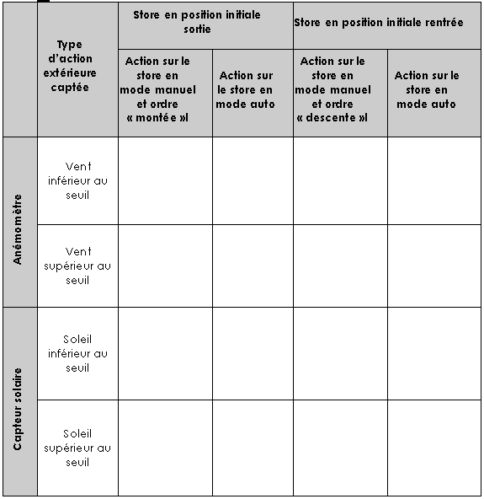

      - Etude en mode automatique

On utilise les notations suivantes :

Pour les capteurs Pour les actionneurs
Le store monte MO
Le store descend DE

Absence de soleil /s
Présence de soleil s
Absence de vent /v
Présence de vent v
Mode manuel /a
automatique a
Ordre de montée m
Ordre de descente d

Compléter les phrases suivantes et la table de vérité
s | v | DE | MO
0 | 0 | 0 | 1
0 | 1

absence soleil et absence vent ⇒ le store monte →

absence soleil et présence vent ⇒ →

présence soleil et présence vent ⇒ →

présence soleil et absence vent ⇒ →

Donner l’équation de la montée et celle de la descente en fonction des entrées s,v et a.
Faire valider par le professeur.
      - Etude en mode manuel
m | d | v | DE | MO
0 | 0 | 0 | 0 | 0
0 | 0 | 1 | 0 | 1

Refaire l’étude avec le mode manuel :
Compléter les phrases suivantes et la table de vérité

Pas d’ordre de montée et pas d’ordre de descente et pas de vent
le store reste en position →
Pas d’ordre de montée et pas d’ordre de descente et du vent
le store monte →

Donner l’équation de la montée et celle de la descente en fonction
des entrées m,d,v et a.

Faire valider par le professeur.

      - Etude globale
Donner les équations de DE et MO en fonction de s,v,a,m et d.

DE=

MO=

